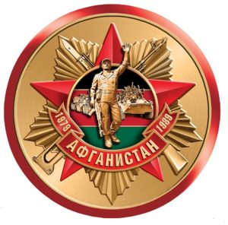

**Воины-интернационалисты - символ мужества, верности долгу и воинской чести.**

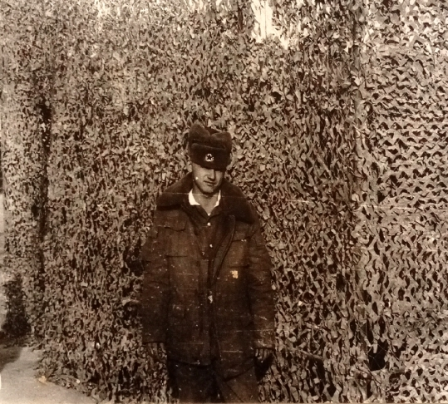**Демин Александр Алексеевич** 1968 года рождения. Выпускник школы 1985 года. Призван в ряды вооруженных сил в 1986 году. Первые три месяца служил в Туркмении, затем в Афганистане в военном госпитале. Имеет благодарность командования.

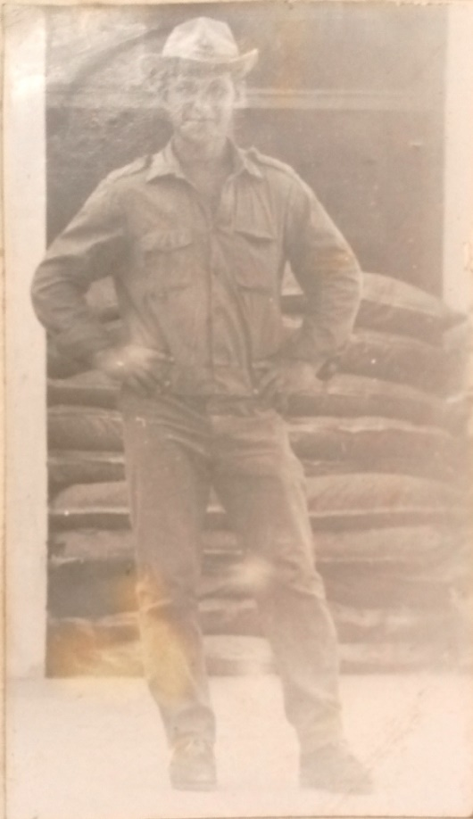

**Кривошеев Виктор Иванович** 1964 года рождения села Лесной Вьяс, выпускник 1981 года. Призван в ряды Советской армии в 1982 году. Служил в войсковой части п/п 65753, танкист механик-водитель. Неоднократно участвовал в операциях по уничтожению банд-мятежников, проявляя при этом решительность и умелые действия, за что поощрялся командованием части.

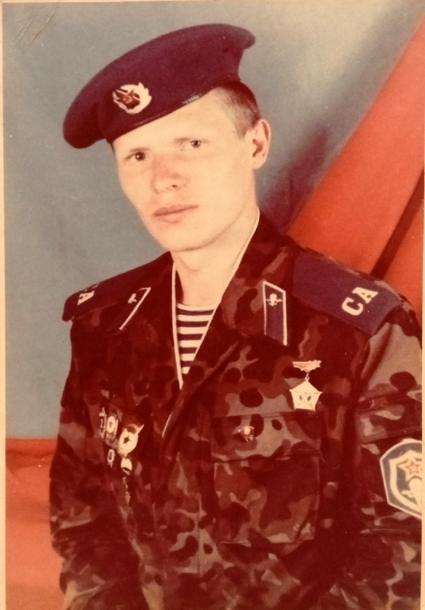**Куликов Николай Александрович** 1968 года рождения. Окончил школу в 1983 году. В 1987 году окончил Пензенский механический техникум. С мая по октябрь 1987 года проходил службу в учебной школе воздушно-десантных войск в городе Гайжуной. Затем служил в братской республике Афганистан. Участвовал в боевых действиях, сопровождал колонны. После вывода войск продолжал службу в Фергане.

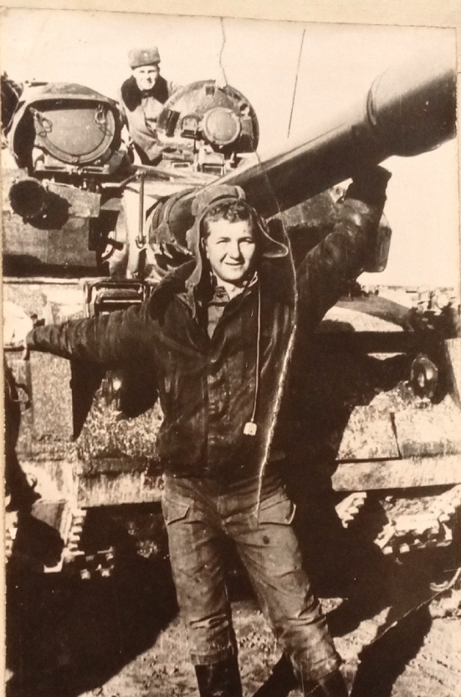

**Водянов Валерий**

Выпускник школы 1981 года. Призван в ряды Советской армии в 1982 году. Службу проходил в Афганистане, по распределению попал в танковые войска. После службы поступил учиться в строительный техникум.

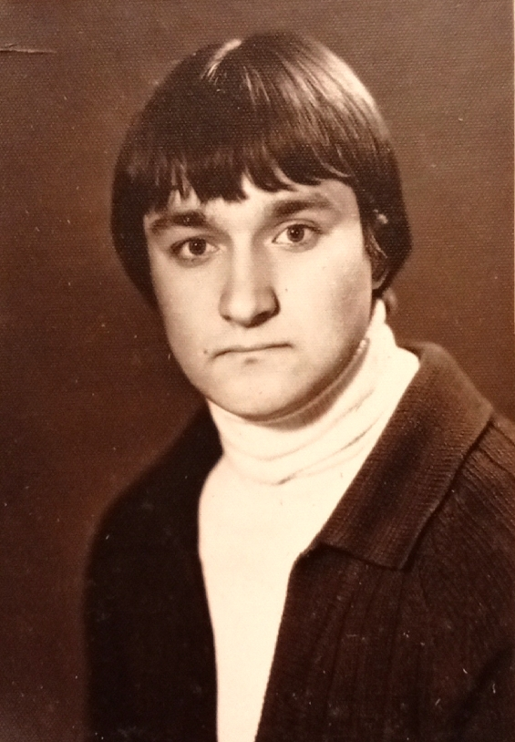**Аханов Владимир Викторович**

Выпускник школы 1979 года. После окончания школы учился в железнодорожном училище. Службу проходил в Афганистане. Участвовал в боевых действиях. Награжден медалью «За отвагу».

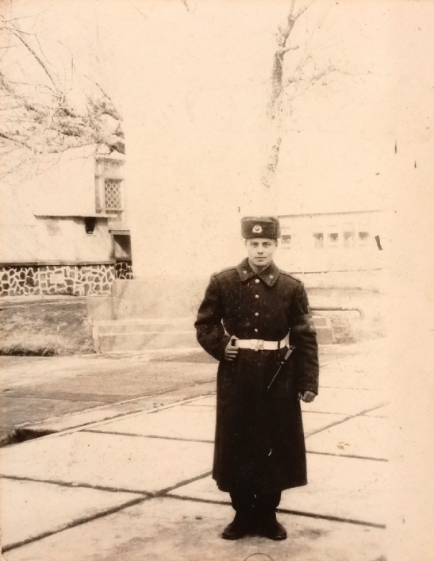

**Фролов Вячеслав Васильевич** 1965 года рождения. Выпускник школы 1982 года. Призван в ряды вооруженных сил в Афганистан в 1984 году. Участвовал в боевых действиях, имеет ранение.

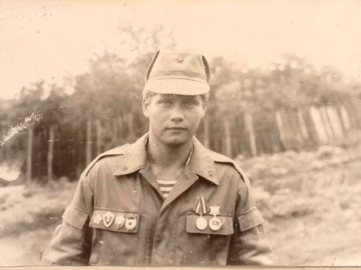**Власов Алексей Николаевич**

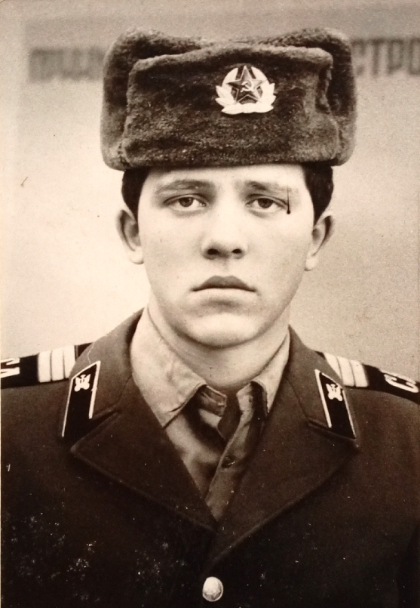Выпускник школы 1985 года. Призван в ряды Советской армии в 1986 году. Службу исполнял добросовестно. При атаке душманов в сложнейшей обстановке, Алексей проявил мужество и героизм. Спас экипаж БТР от огневой точки. За это был награжден медалью «За отвагу». Так же проявил мужество при уничтожении душманской банды. За что получил благодарность командования.

**Комаров Сергей Александрович** 1963 года рождения села Лесной Вьяс. Окончил 8 классов в 1979 году. Призван в ряды вооруженных сил в 1981 году. Служил в Афганистане, участвовал в боевых действиях.

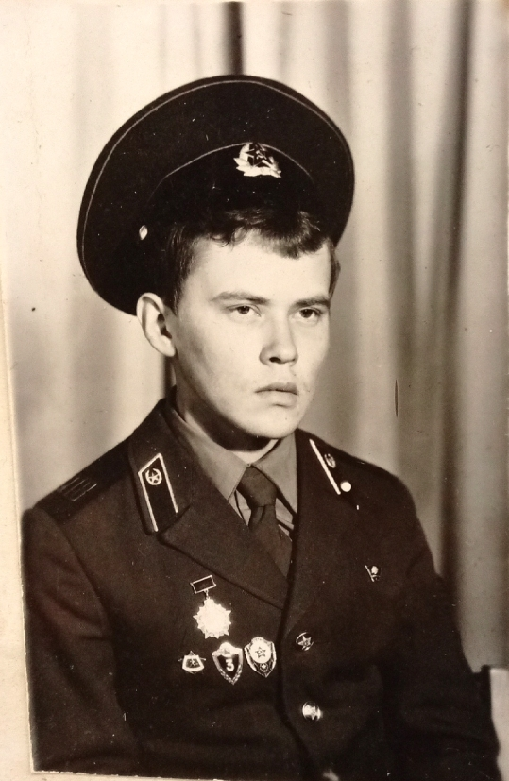**Серов Александр Васильевич** 1964 года рождения. Выпускник школы 1981 года. Призван в ряды Советской армии в 1983 году. Шесть месяце служил в пограничных войсках, остальное время проходил службу в Афганистане. Был наводчиком БТР. При выполнении боевого задания был контужен.

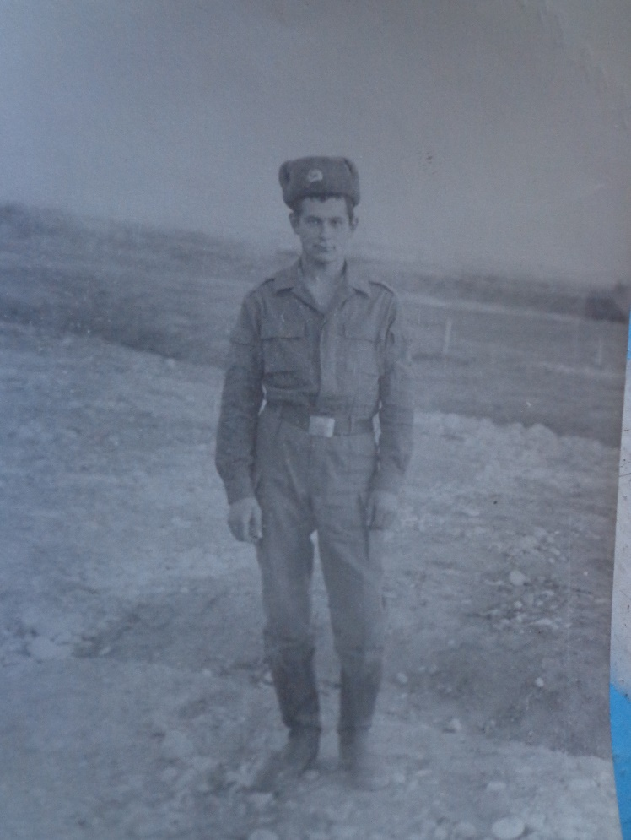**Царьков Алексей Борисович** родился в селе Большой Вьяс Лунинского района 14 апреля в 1966 году. 23 апреля 1984 года был призван в ряды Советской армии. Получил специальность механика-водителя, мостоукладчика. Дальнейшую службу проходил Краснознамённом Керкинском погранотряде. В составе штурмовой группы принимал участие в зачистках и рейдовых мероприятиях республики Афганистан.

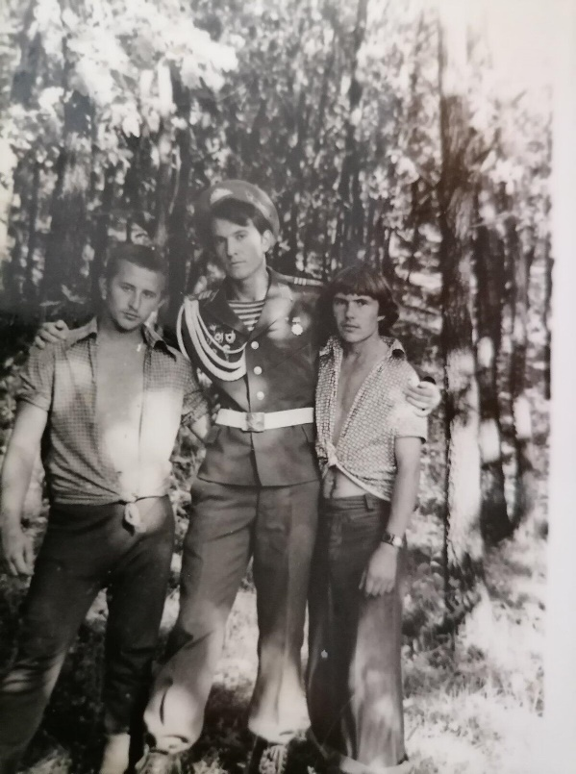**Овсянников Александр Михайлович -** призывник 1978 года. Вместе с товарищами по службе он был отправлен в Фергану в воздушно- десантные войска. (На фото он в центре).

Сначала прибыли в Баграм, где охраняли аэродром. Потом сопровождали караваны, давили огневые точки моджахедов, патрулировали местные селения.

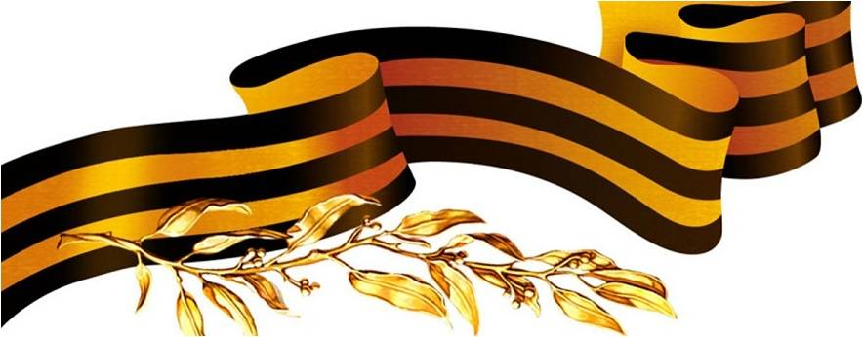 За участие в блокировании Баграмского гарнизона Александр Михайлович награждён медалью «За боевые заслуги».